**Оценка возможности контроля протяженных трубопроводов на основе анализа показателя Херста акустических сигналов**

***Клюкин И.И.*1*, Александров Р.Н.* 2**

1*аспирант,* 2*студент*

*Казанский государственный энергетический университет, Институт атомной и тепловой энергетики, Казань, Россия*

*E-mail:* [*ilya.klyukinbkru.96@mail.ru*](mailto:ilya.klyukinbkru.96@mail.ru)

Для определения нарушения герметичности трубопроводных систем используются различные методы контроля. На сегодняшний день наибольшее распространение получили акустические методы.

Для анализа акустических сигналов преимущественно используется быстрое преобразование Фурье. Спектральный анализ предполагает периодичность и стационарность сигнала, поэтому его результаты могут быть искажены при наличии нестационарных компонентов. Акустические сигналы трубопроводов, как и многие природные явления, могут обладать свойствами самоподобия на различных временных интервалах. Нами видится возможность успешного применения фрактальных методов анализа. Фрактальный анализ временных рядов, как правило, проводится с вычислением показателя Херста *H* [1]. Для его расчета в работе применялся метод детрендированного флуктуационного анализа (detrended fluctuation analysis, DFA) первого порядка [2,3].

Для оценки изменения показателя Херста акустических сигналов проведены натурные эксперименты на лабораторном стенде, представляющем собой замкнутый контур с циркулирующей по стальному трубопроводу водой. На трубе устанавливался диск со сквозным отверстием, имитирующий дефект. Акустические сигналы утечки регистрировались частотой дискретизации 50 кГц с применением датчика вибрационного ускорения АР2038Р-1000.

Результаты экспериментальных исследований показали, что сигналы бездефектного трубопровода близки к уровню детерминированного сигнала (*H* → 1). При наличии в трубопроводе утечки показатель Херста снижается, колебания трубопровода носят антиперсистентный характер (*H* < 0,5). Снижение значений *H* объясняется появлением турбулентных пульсаций воды в зоне расположения дефекта.

Как известно, турбулентные пульсации потока могут распространяться в рабочей жидкости трубопровода на большие расстояния (сотни метров) и заставлять стенки трубопровода совершать сложные изгибные колебания. Дальность распространения упругих колебаний ограничивается затуханием. Высокие частоты сигнала затухают быстрее и, следовательно, распространяются на меньшие расстояния.

Для оценки возможности контроля длинных участков трубопровода проведен анализ изменений показателя Херста акустических сигналов после их фильтрации.

Сигналы, полученные на лабораторном стенде, были отфильтрованы с применением фильтра нижних частот Баттерворта 20-го порядка. Результаты расчета показатель Херста при разной частоте среза фильтра представлены на рисунке 1.

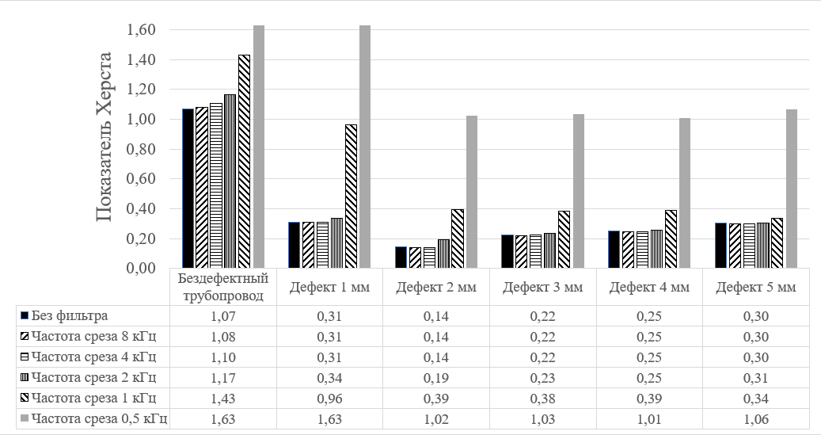

Рисунок 1 – Результаты расчета показателя Херста при разной частоте среза фильтра

Из рисунка 1 видно, что подавление частот выше 2 кГц не приводит к серьезным изменениям показателя Херста. В полосе частот от 0 до 2 кГц содержатся спектральные составляющие, которые вносят основной вклад во фрактальную структуру сигналов.

Акустический сигнал с частотой до 2 кГц может распространятся по трубопроводу на значительные расстояния. Например, серийно-выпускаемые акустические корреляционные течеискатели, работающие в частотном диапазоне от 0 до 2 кГц позволяют обнаруживать утечку воды на расстоянии до 600 м. Данный факт дает основание предполагать возможность контроля протяженных участков трубопровода с применением методов фрактального анализа акустических сигналов.

Авторы выражают благодарность научному руководителю А.Р. Загретдинову за помощь в постановке задачи и проведении расчетов.

Исследование выполнено за счет гранта Российского научного фонда № 22-79-10045, https://rscf.ru/project/22-79-10045/.

**Литература**

1. Абдуллин А. В., Филинев П. А., Салахиев Р. Г., Шаропов М. М. Анализ динамики показателя Херста для временных рядов скорости ветра в ионосфере // Проблемы науки. – 2016. – № 4(5). – С. 72-74.
2. Zagretdinov A., Ziganshin Sh., Izmailova E., Vankov Yu., Klyukin I., Alexandrov R. Detection of Pipeline Leaks Using Fractal Analysis of Acoustic Signals // Fractal and Fractional. – 2024. – Vol. 8, No. 4. – P. 213.
3. Zagretdinov A., Ziganshin Sh., Izmailova E., Vankov Yu., Klyukin I., Alexandrov R. Detection of Gate Valve Leaks through the Analysis Fractal Characteristics of Acoustic Signal // Fractal and Fractional. – 2024. – Vol. 8, No. 5. – P. 280.